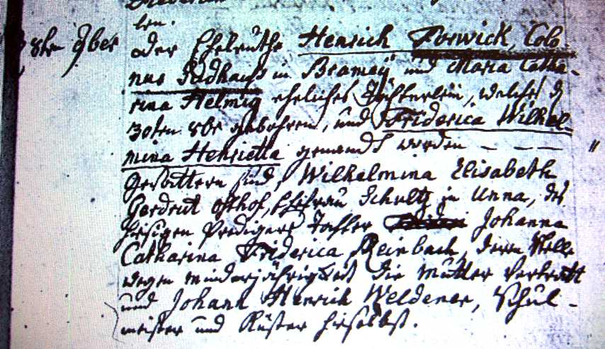

Kirchenbuch Flierich 1796; ARCHION Bild 110 unter „Taufen 1764-1808“
Abschrift:
„ den 8ten 9br (November, KJK) der Eheleuthe Henrich Forwick, Colonus Sudhaus in Bramey und Maria Catharina Helmig eheliches Töchterlein, welches den 30ten 8bris (Oktober, KJK) gebohren, und Friderica Wilhelmina Henrietta genandt worden--- Gevattern sind Wilhelmina Elisabeth Gerdrut Osthof, Ehefrau Schultz zu Unna, des hiesigen Predigers Tochter Johanna Catharina Friderica Reinbach, deren Stelle wegen Minderjährigkeit die Mutter vertrat und Johann Henrich Weldener, Schulmeister und Küster hierselbst“.

